Nathan Moinault et Nathan Kopp vous présentent :

l'Ecosse ou Scotland

Capitale : Edimbourg

Continent (localistation) : Europe

Population (nombre d'habitants): 5,2 millions

Langue(s) parlée(s): écossais, anglais, gaélique

Superficie (en km2) : 80 077 km²

Monnaie : livre sterling

Plats traditionnels : haggis :panse de mouton farcie
tattie scones à base de pomme de terre

Personnages connus (hommes politiques, sportifs, écrivains, chanteurs...) :
_ Sean Connery : actor
_ Andy Murray : tennis player
_ William Mcilvanney :

cormenuse :

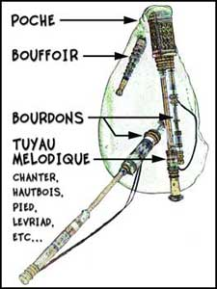
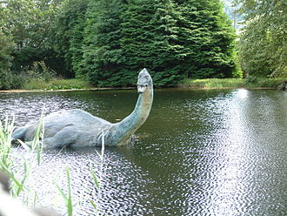

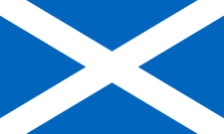
légende du monstre du Loch Ness

